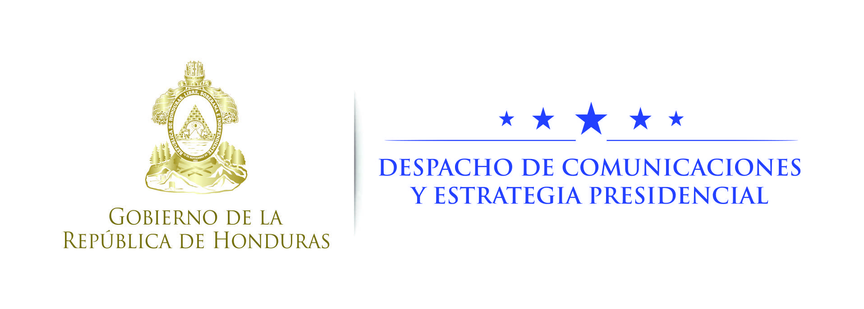

NOTA DE PRENSA

Guías de Familia de Cortés reciben premio por ayudar a la inclusión social
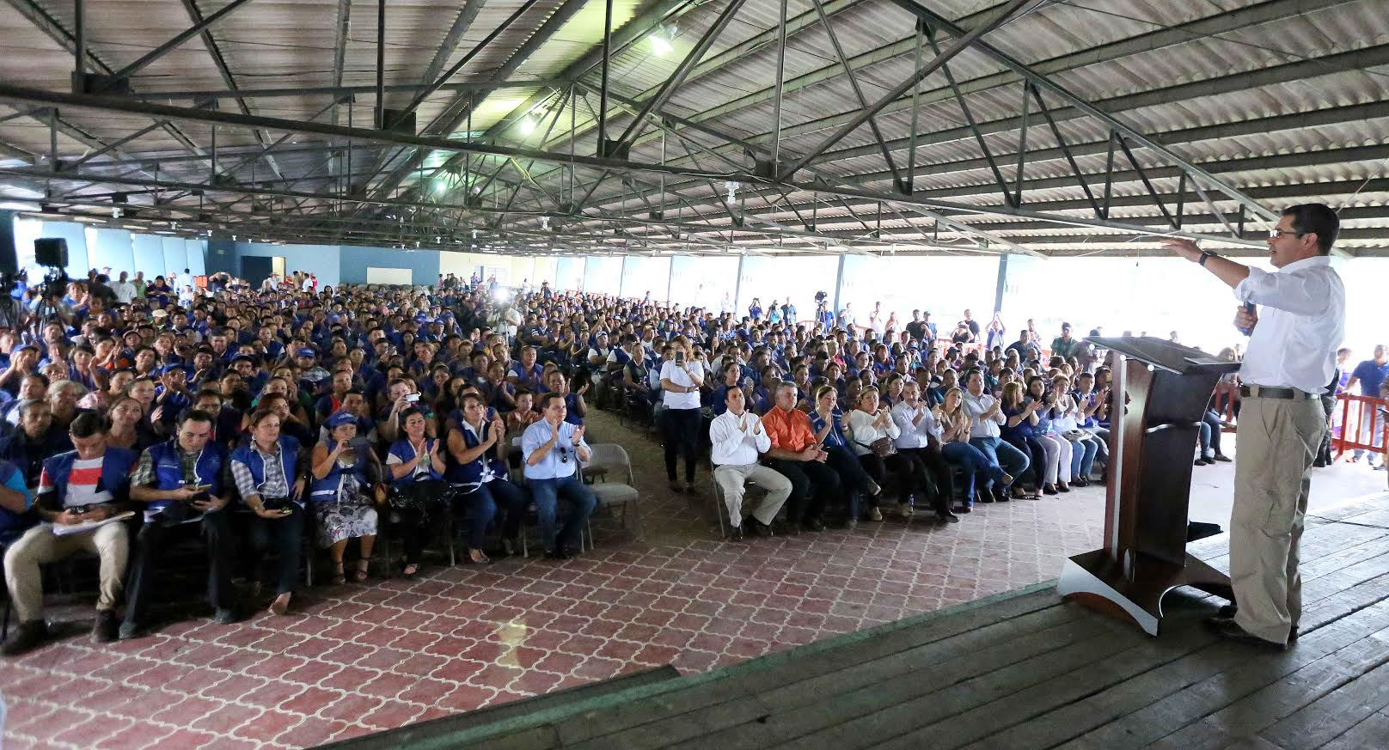
- Los integrantes de este programa social son parte de un proceso transformador del país, dice el presidente Hernández.

San Pedro Sula, 31 de octubre.- La labor social que realizan los Guías de Familia es parte de un proceso transformador del país, dijo hoy el presidente Juan Orlando Hernández en la celebración de un aniversario más de este programa gubernamental, durante la cual premió el trabajo de 12 de ellos del departamento de Cortés.
En el acto, realizado en la 105 Brigada de las Fuerzas Armadas en San Pedro Sula, el mandatario pidió que “no olviden nunca que ante Dios todos los seres humanos somos iguales y lo que ustedes hacen y lo que hace el Estado hondureño a través de Vida Mejor es priorizar y poner en la prioridad número uno a aquellas familias que vivían en Honduras, pero que se sentían abandonados”.
El titular del Ejecutivo destacó que, con la colaboración de los Guías de Familia, hoy miles de personas han cambiado su piso de tierra por uno de cemento, tienen un techo digno, un filtro de agua, un ecofogón o una letrina, lo que se llama justicia social para los que más lo necesitan.
“Eso es lo que estamos haciendo hoy”, aseguró el gobernante.
Prosiguió el presidente Hernández que “con su labor ustedes (Guías de Familia) se han venido ganando la gracia del Señor Todopoderoso que nos tiene aquí, y eso no tiene precio”.
Les aseguró que “ustedes ganan doblemente: por un lado el cariño de la gente y también la gracia del Señor para ustedes, sus hijos y sus nietos”.
“Nunca me discriminen a nadie, lo importante es darle prioridad al hermano y hermana que más lo necesita; escúchenlos, oriéntenlos, que en muchos casos lo necesitan”, insistió.

Una labor privilegiada
El presidente Hernández les dijo a los Guías de Familia que “la visión de ustedes es llevar el brazo solidario del pueblo hondureño a aquellos lugares donde nunca había estado; por eso necesitamos hacer las cosas bien”.
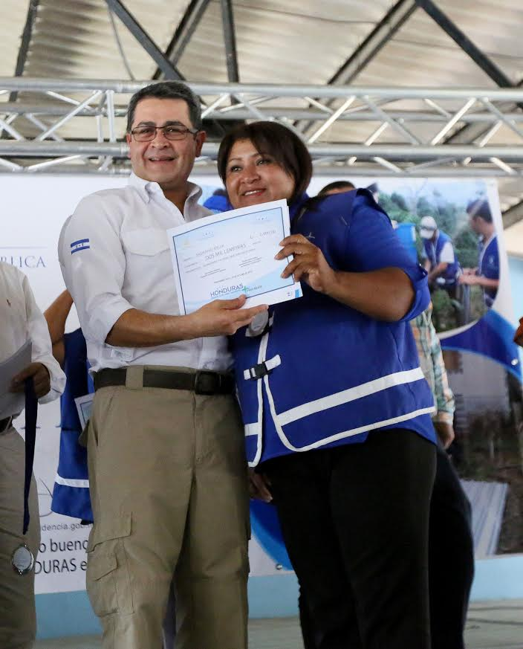
El mandatario añadió que “de esta forma vamos a ir multiplicando la presencia del Estado hondureño que había estado ausente por muchas décadas”.
“Me hago la pregunta”, apuntó el titular del Ejecutivo: “¿Qué hubiera pasado con el pueblo hondureño si hace unos 50, 40, 20 o 10 años hubiera existido un programa como Vida Mejor? Seguro ya no tendríamos pobres en Honduras, ya viviría hasta el más humilde con piso de cemento, con una letrina, con techo digno y sus hijos estuvieran en las escuelas”.
Pero –lamentó- pasó el tiempo y a otros nos les importó apoyar al más humilde.
Sin embargo, advirtió que “hoy nosotros asumimos la responsabilidad con gallardía”, aunque reconoció que “no ha sido fácil conseguir los fondos para un programa tan grande y masivo como Vida Mejor.
Pese a lo anterior, resaltó que desde el inicio del Gobierno dijo que se le iba a dar la atención que se merece el humilde.
El gobernante apuntó que son alrededor de 2,500 millones de lempiras que están en un proceso de flujo en este programa y sin duda será la base del programa social más grande, no sólo de la historia de Honduras, sino de Centroamérica.
Consideró que con el programa Vida Mejor en los próximos años “habremos sembrado algo enorme que lo vendrán a ver de diferentes partes del mundo”.
Los Guías de Familia son “los que llevan nuestro mensaje; ustedes son en los que deben de descansar aquellos más humildes y sentir confianza de que con ustedes tienen esperanza y van a salir adelante poco a poco”, indicó.
Otros programas de beneficio
El mandatario también dijo que se tiene que masificar el programa Banca Solidaria, que le permite a las personas pagar de interés el uno por ciento mensual para conformar su microempresa.

“Hoy miro microempresa de la tortilla, del pan, de la pizza, de las sopas, de la bisutería, gente que se pone en un esquina, en una chiclera a vender, otros que tienen pulperías, sastrerías, barbería; hoy toda esta gente sabe que estamos construyendo algo para ellos”, resaltó.
Aseguró que su prioridad es atender a los que no tienen cómo obtener financiamiento y es por eso que se creó Banca Solidaria.
También se está apoyando el agro, cambiando la forma de producir la tierra, haciendo reservorios de agua, conectando sistemas de riego, abriéndoles las puertas en los mercados, poniendo Ferias Lempirita para que puedan vender allí y los precios se mantengan.
“Es una lucha en todos los frentes y de eso se trata este momento en la historia de Honduras”, concluyó.
Un pueblo agradecido
Lourdes Gallo, una de las beneficiarias con el programa Guías de Familia, le agradeció al presidente Hernández por promover este programa social que le ha venido a cambiar la vida a miles de hondureños.
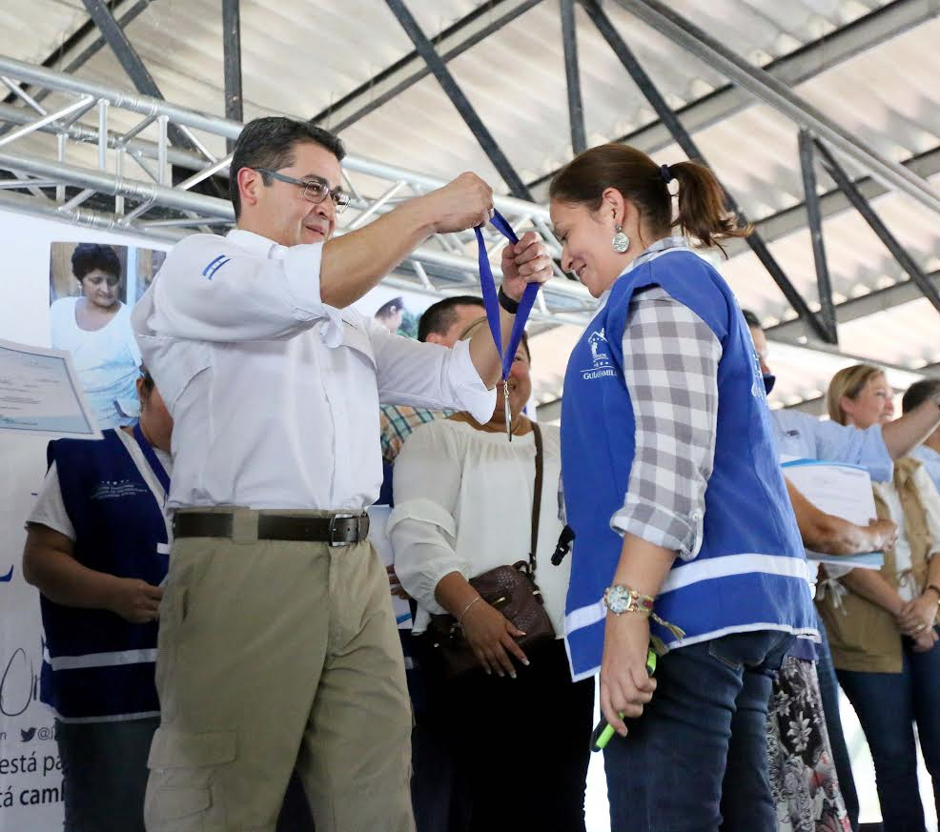
Por su parte, Fernando Oro, un joven de 18 años, dijo que “estoy muy agradecido porque este programa ha generado muchos beneficios a título personal, como a las personas que más lo necesitan”.
Mientras tanto, Dilia Ramona Cantillano, destacó que el presidente Hernández es el único de los mandatarios que ha tenido el país que se ha acordado de los más pobres.
Asimismo, Cándida Puerto agradeció el mandatario por haberla tomado en cuenta con un reconocimiento en este aniversario de Guías de Familia y confió que tiene dos años de estar trabajando con este programa social.
El ministro de Desarrollo e Inclusión Social, Ricardo Cardona, dijo que los Guías de Familia son un ejemplo para todos los hondureños.
“Señor presidente Hernández, este Gobierno va a pasar a la historia por todo lo que usted ha hecho”, indicó Cardona.
Resaltó que “más de dos millones de hondureños ha recibido los beneficios del programa Vida Mejor”.
Un programa sin distinción
Guías de Familia es un programa de inclusión social donde participan jóvenes, madres solteras, adulto mayor, personas con discapacidad y personas de escasos recursos económicos de la población; es un complemento de los beneficios de la plataforma del programa presidencial Vida Mejor
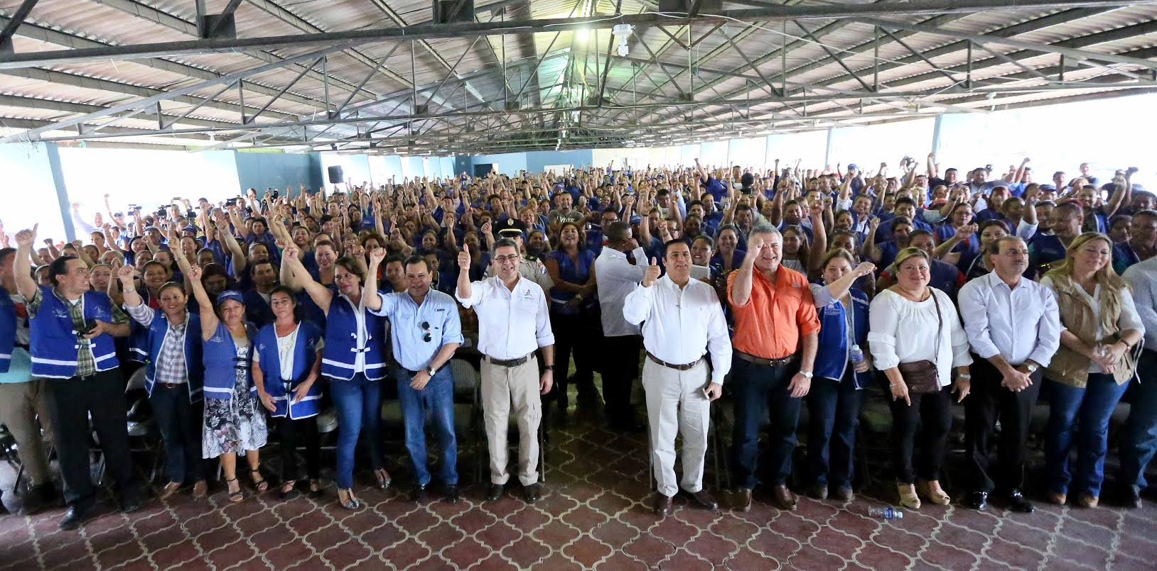
Actualmente los Guías de Familia se encuentran realizando los trabajos de acompañamiento y labor social en los 298 municipios de los 18 departamentos del país.
En total son 15,254 los beneficiarios con el programa, gracias a la iniciativa del presidente Hernández.

Guías premiados con diploma y reconocimiento en metálico:
Celia Ramos Luna, Heidy Raquel Gonzales Velásquez, Gladys Yolanda López Godoy, Sagrario Suyapa Mejía Ruiz, Elvin Geovany Sierra Maldonado, Isabel Martínez Alemán, Víctor Manuel Funes Ramos, María Teodolinda Leiva, Dennis Fernando Oro Morales, Susy Yaneth Vijil López, Henry Geovanni Alvarado Sabillón y Darold Francisco Alfaro Reyes.
